Собянин: Доля фермеров на московских ярмарках выросла в 2,5 раза
21.07.2015
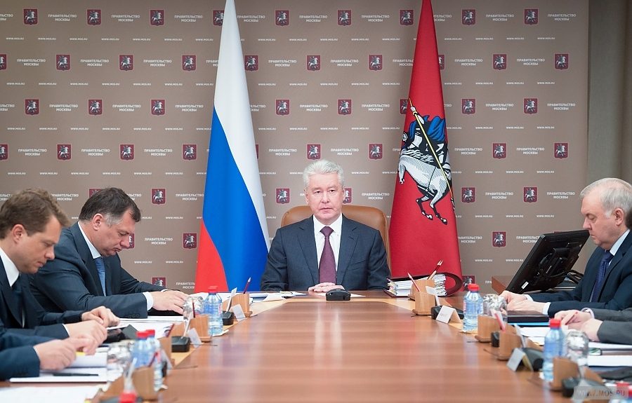

21 июля 2015 года состоялось очередное заседание Президиума Правительства Москвы, на котором мэр Москвы Сергей Собянин, выслушав доклад руководителя Департамента торговли и услуг города Москвы Алексея Немерюка, подчеркнул, что половину мест на ярмарках выходного дня в Москве занимают фермеры.
«Мы увеличили долю фермеров, которые могут торговать на ярмарках, с 20% до 50%», - сказал Сергей Собянин в частности. То есть доля товаропроизводителей выросла в 2,5 раза. 50% всех торговых мест на ярмарках выходного дня по новым правилам, введенным в этом году, предоставляются физическим лицам - фермерам, садоводам, огородникам, которые самостоятельно производят сельскохозяйственную продукцию. Остальные места распределяются между индивидуальными предпринимателями и юридическими лицами. Продолжительность торговой сессии составляет 3 месяца.
В I полугодии 2015 г., как следовало из доклада Немерюка мэру Москвы Сергею Собянину, были проведены 1 462 ярмарки выходного дня. Средний процент заполняемости торговых мест составил 83,4%.
Если говорить о более крупных — региональных ярмарках, то их в Москве за первые шесть месяцев года было проведено 138. «Мы заключили соглашение с более чем с 20 регионами по проведению региональных сельхозярмарок», - добавил Собянин.
В действительности, на московских прилавках была представлена продукция из 27 регионов страны. Например, из Калужской, Брянской, Ивановской, Липецкой, Нижегородской, Костромской, Тверской, Вологодской, Воронежской, Псковской, Пермской, Мурманской, Пензенской, Белгородской, Тамбовской, Рязанской и других областей.
Мэр Москвы Сергей Собянин напомнил, что начиная с этого года, заявки на участие в ярмарке выходного дня подаются в электронном виде через Портал государственных услуг города Москвы, либо лично в любом центре государственных услуг "Мои документы".
В Богородском ярмарка выходного дня работает по адресу: Открытое шоссе, дом 9, на территории ТЦ «Подсолнухи».

Адрес страницы: http://bogorodskoe.mos.ru/presscenter/news/detail/2020796.html
Управа района Богородское города Москвы

